**Отчет**

**Домашняя работа 3**

1. **Решите на базе данных AdventureWorks2017 следующие задачи:**
2. **Вывести список цен в виде текстового комментария, основанного на диапазоне цен для продукта:**

StandardCost равен 0 или не определен – ‘Not for sale’

StandardCost больше 0, но меньше 100 – ‘<$100’

StandardCost больше или равно 100, но меньше 500 - ‘ <$500'

Иначе - ‘ >= $500'

Вывести имя продукта и новое поле PriceRange.

SELECT Name, "PriceRange" =

CASE

WHEN StandardCost = 0 OR StandardCost = NULL THEN 'Not for sale'

WHEN StandardCost > 0 AND StandardCost < 100 THEN '<$100'

WHEN StandardCost >= 100 AND StandardCost < 500 THEN '<$500'

ELSE ' >= $500'

END

FROM Production.Product

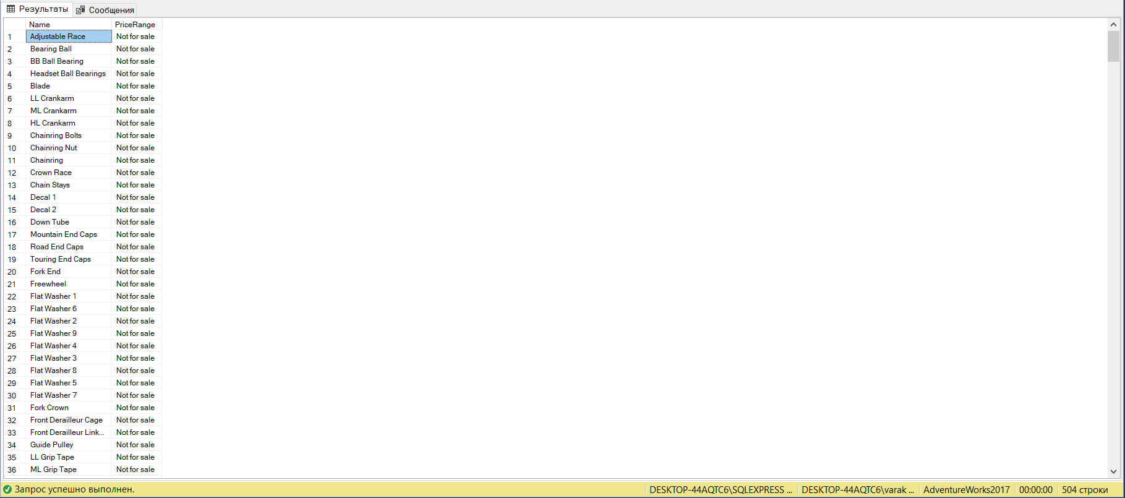

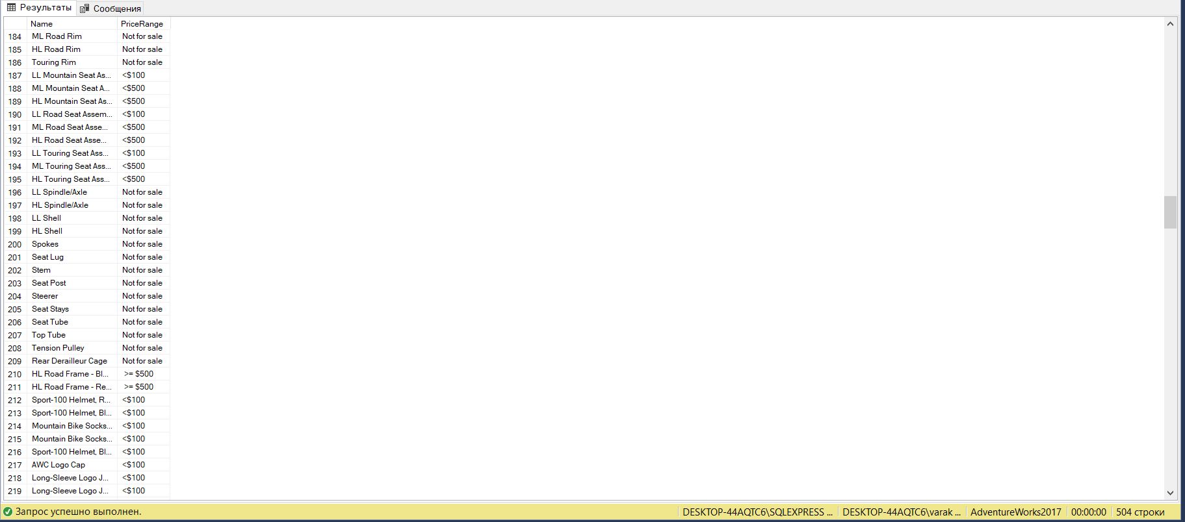

1. **Найти ProductID, BusinessEntityID и имя поставщика продукции из Purchasing.ProductVendor и Purchasing.Vendor, где StandardPrice больше $10. Также в имени вендора должна присутствовать (вне зависимости от положения) буква X или имя должно начинаться на букву N.**

SELECT PV.ProductID, PV.BusinessEntityID, V.Name

FROM Purchasing.ProductVendor PV

INNER JOIN Purchasing.Vendor V

ON PV.BusinessEntityID = V.BusinessEntityID

WHERE PV.StandardPrice > '10'

AND (V.Name LIKE '%X%' OR V.Name LIKE 'N%')

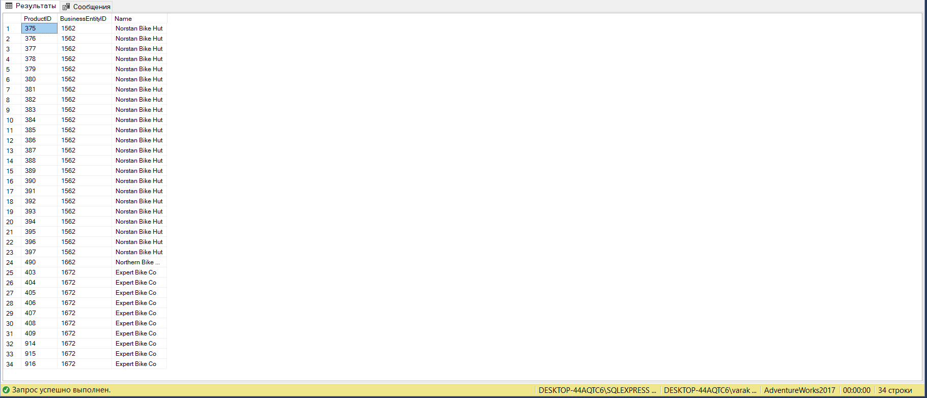

1. **Найти имена всех вендоров, продукция которых не продавалась за всё время. Необходимо использовать следующую схему соединения таблиц Purchasing.ProductVendor и Purchasing.Vendor:**

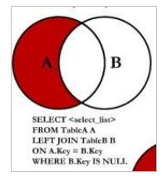

SELECT DISTINCT V.Name

FROM Purchasing.Vendor V

LEFT JOIN Purchasing.ProductVendor PV

ON V.BusinessEntityID = PV.BusinessEntityID

WHERE PV.OnOrderQty IS NULL

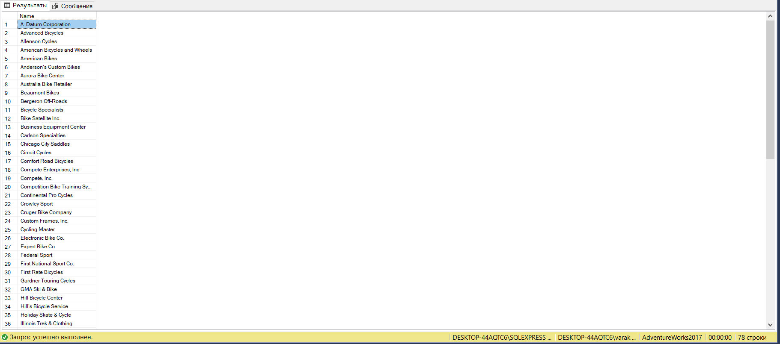

1. **Решить следующие задачи для тестовой базы данных:**

1. **Найдите производителей, препараты которых не продавались в 2019 году (подсказка: для выделения года из даты надо использовать одну из функций для работы с датами).**

SELECT DISTINCT ФП.Название

FROM Фирмы-производители ФП

LEFT JOIN Фармпрепараты Ф

ON ФП.id = Ф.id фирмы

LEFT JOIN Продажи П

ON Ф.id = П.id фармпрепараты

LEFT JOIN Кассовые чеки КЧ

ON П.id чека = КЧ.id

WHERE КЧ.Дата = (SELECT YEAR(КЧ.Дата) AS КЧ_year

FROM Кассовые чеки

HAVING YEAR(КЧ.Дата) = ‘2019’)

1. **Выведите увеличенную в 2 раза цену препаратов типа А.**

SELECT Ф.Название, Ф.Цена * 2 as X2_цена

FROM Фармпрепараты Ф

LEFT JOIN Типы фармпрепаратов ТФ

ON Ф.id типа = ТФ.id

WHERE ТФ.тип = А

1. **Найдите производителей и кол-во фармпрепаратов для каждого из них, где препарат не относится к типу А.**

SELECT DISTINCT ФП.Название, COUNT(Ф.Название)

FROM Фирмы-производители ФП

LEFT JOIN Фармпрепараты Ф

ON ФП.id = Ф.id фирмы

LEFT JOIN Типы фармпрепаратов ТФ

ON Ф.id типа = ТФ.id

WHERE ТФ.тип != “A”

GROUP BY ФП.Название

1. **Вывести название аптеки и названия фармпрепаратов, которые в ней продавались по субботам.**

SELECT DISTINCT АП.Название, DATEPART(weekday, КЧ.дата)

FROM Аптечные пункты АП

LEFT JOIN Продажи П

ON АП.id = П.id аптечного пункта

LEFT JOIN Фармпрепараты Ф

ON П.id фармпрепарата = Ф.id

LEFT JOIN Кассовые чеки КЧ

ON П.id чека = КЧ.id

GROUP BY АП.Название

HAVING DATEPART(weekday, КЧ.дата) = ‘5’

